2014年中考物理“电功率及电功”专题复习拓展训练
- 电功率概念辨析
- 标有“PZ220-40”字样的灯泡正常工作10h，消耗的电能是_________kW·h，合_________J。
- 现有两个灯泡L1、L2，分别标有“10V 10W”和“9V 5.4W”的字样．当将它们串联使用时，电路两端允许加的最大电压是______V；当将他们并联使用时，干路允许通过的最大电流是______A，电路消耗的最大功率是_______W．
- 如图5—3所示，当S闭合，甲、乙两表为电压表时，两表示数比为U_{甲}︰U_{乙}=5︰3；当S断开，甲、乙两表为电流表时，两表示数比为I_{甲}︰I_{乙}=______，此时R₁和R₂消耗的功率之比P_{甲}︰P_{乙}=________。
- 下列说法中，正确的是 ( )
- 电功率是表示电流做功多少的物理量 B．电功率是表示电流做功快慢的物理量
C．用电器的电功率越大，做功越多 D．相同时间内，消耗功率大的用电器耗电一定多
5、下列电器正常工作时，每秒做功为几十焦耳的是 （ ）
A．电饭锅 B．教室里的一只日光灯
C．家用手电筒里的灯泡 D．空调器
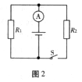
6、额定电压相同的甲、乙两只白炽灯串联接入电路，发现甲灯比乙灯亮,则下列说法中正确的是 ( )
A.甲灯额定功率和实际功率都比乙灯大 B.甲灯额定功率大,但实际功率小
C.甲灯额定功率和实际功率都比乙灯小 D.甲灯额定功率小,但实际功率大
7、生活中下列用电的做法，正确的是（ ）
A．用粗铜线代替保险丝 B．开关串联在零线上
C．使用测电笔时手指不接触笔尖金属部位 D．使用洗衣机不接地
8、如图２所示，电源电压保持不变，R₁=2R₂，开关Ｓ断开时，电流表的示数为Ｉ₁，R₁消耗的功率为P₁；开关S闭合时，电流表示数为电流表的示数为Ｉ2，R1消耗的功率为P2，则（ ）
A．Ｉ₁∶Ｉ₂＝１∶１，P₁∶P₂＝３∶１ B．Ｉ₁∶Ｉ₂＝１∶３，P₁∶P₂＝１∶１
C．Ｉ₁∶Ｉ₂＝３∶１，P₁∶P₂＝１∶１ D．Ｉ₁∶Ｉ₂＝１∶１，P₁∶P₂＝１∶３
9、右图所示的电路中，电源电压为30V,定值电阻为30Ω，滑动变阻器标有"60Ω，1.5A"字样，在该电路正常使用的情况下，则（ ）
A．电路消耗的最大功率为75W B.电流表的最大示数为1.5 A
C．滑动变阻器消耗的最小功率为45W D.电路总电阻的变化范围为0Ω～20Ω
10、如图所示,电源电压不变.闭合开关S后,当滑动变阻器的
滑片P向右移动时,下列判断正确的是 ( )
A.电流表示数变小,电压表示数变小,R₁功率变小 B.电流表示数变小,电压表示数变大,R₁功率变大
C.电流表示数变大,电压表示数不变,R₁功率变大 D.电流表示数变小,电压表示数不变,R₁功率变小
11、如图所示电路中,设电源电压不变,灯电阻不变.闭合开关S,在滑动变阻器滑片移动的过程中,电流表的最小示数是0.2A,电压表的最大示数是4V,灯L的
最大功率与最小功率之比为9:4,则 ( )
A.电源电压是6V B.灯的电阻是40Ω
C.电源电压是4V D.电路消耗的最大功率是2.4W
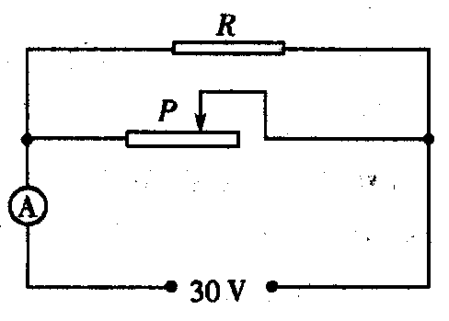
A
R₁
R₂
P
S
V
V
A
11题图
P
L
S
R

第9题图 第10题图

12、如图所示，将两只额定电压相同的灯泡L₁、L₂串联在电路中，闭合开关S后，发现L₁亮，L₂不亮。对此有下列几种猜想，其中可能的是 ( )
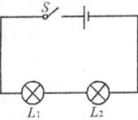
① L₂灯丝断了，灯座未短路
L₁
L₂
S
第12题
② 灯泡L₂的电阻太小
③ 灯泡L₂两端电压较大
④ 通过灯泡L₁、L₂电流不等
⑤ 灯泡L₂的灯座被短路
⑥ 灯泡L₁、L₂的额定功率不同
A．① B．①③⑥ C．③④ D．②⑤⑥ 第13题图
13、小红在做“探究串联电路电压的规律”实验时，连好了如图所示的电路，闭合开关S后发现L₁正常发光，L₂只能微弱发光，以下对于这一现象产生原因的分析中，合理的是说法是（ ）
A．灯泡L₂发生了断路 B．灯泡L₂发生了短路
C．由于灯泡L₂的电阻较大，其实际功率较小 D．由于灯泡L₂的电阻较小，其实际功率较小
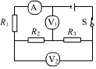
14、在如图所示的电路中，电源电压不变，闭合开关S，电压表V₁与V₂示数之比为3：4，电流表A₁的示数为1A，电阻R1的功率是4W。若将电压表V₂换成电流表A₂，电流表A₂的示数为3A。则下列计算结果正确的是（ ）
A、电阻R₁与R₂之比是3：4
B、电源电压是12V
C、电阻R₃的阻值是2Ω。
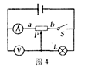
D、在如图所示的电路中，若通电1min，电阻R2消耗的电能是12J。
15、图4电路中，电源电压不变，灯L上标有“18V 18W”的字样，电压表所选量程为0～15V，电流表所选量程为0～3A。当开关S闭合，滑动变阻器的滑片P移到a端时，灯L正常发光，电流表示数为2.5A。当开关S断开、滑动变阻器的滑片P移到距a端3/4ab长度时，电压表示数为15V。则在保证电路各元件安全的情况下，断开开关S，移动滑片P的过程中，灯L的最小功率为
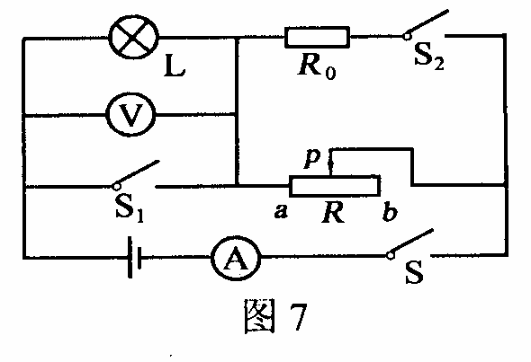
A、0.5W B、3.75W C、5W D、6.48W
16、图7所示电路，电源电压不变，灯泡L标有“6V 3w”字样。当S闭合，S₁、S₂断开，滑片P从b端滑到 中点时，电流表的示数变化了0.1A，此时电压表的示数为6V；保持滑片P的位置不变，闭合S₁、S₂，电流表的示数又变化了2A。则电源电压和定值电阻 R₀的阻值分别为（ ）
A．8V 16Ω B．8V 4Ω
C．1 0V 16Ω D．10V 8Ω
17、将一只标有“12V 6W”的灯泡与一电阻串联后 接到电压为12V的电源上，电阻消耗的功率为1W (灯丝电阻视作不变)，则此时（ ）
A．灯泡与电阻消耗的总功率为7W B．灯泡与电阻消耗的总功率为6W
C．灯泡消耗的功率大于5W D．灯泡消耗的功率小于5w
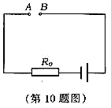
18、把标有“6V 6W”的L₁和标有“6V 3W”的L₂两灯串联接在6V的电源上，则（ ）
A．两灯一样亮 B.L₁比L₂亮
C. L₁比L₂暗 D.两灯都能正常发光
19、如图，电源电压不变，R₀ 是一个8Ω的定值电阻。如果分别将下列的四个不同规 格的灯泡接人电路的A、B 两点之间，且不会烧坏。则最亮的那个灯一定是：（ ）
A . “6V 3W” B . “4V 2W ” C . “3V 3W” D , “2V 2W”
20．把两只灯泡并联后接到电源上，闭合开关，发现灯泡L₁比L₂亮，则下列说法正确的是（ ）
A.通过L₁的电流大 B.通过L₂的电流大 C.L₁两端的电压大 D.L₂两端的电压大

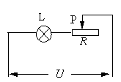21、如图3，一标有“2.5V 0.3A”字样的小灯泡L和最大电阻为20Ω的滑动变阻器R串联，接到电压为U的电源上，则下列判断错误的是 （ ）
A．若U ＝2.5V，无论怎样移动滑片P，电路的总功率均不会超过0.75W
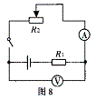
B．若U ＞2.5V，且不损坏灯泡和变阻器，无论怎样移动滑片P，电路中的总功率一定大于0.75W
第18题
C．当滑片P移至某个位置时，L和R的电功率可以相等
D．若U ＜2.5V，无论怎样移动滑片P，L均不能正常发光
22. 标有“6V 6W”、“6V 1.5W”字样的灯L₁和L₂，串联接在某电源上，设灯
丝电阻不变，则通过灯L₁和L₂的电流之比为 ，灯L₁和L₂的实际功
率之比为 ，要保证两灯安全工作，电源电压不应超过 V。

二、电功率实验测量与探究设计
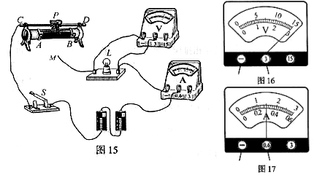
1、小静同学用电池组（两端电压为3v ）、电压表、电流表和滑动变阻器等实验器材，测定标有“2.5V”小灯泡的额定功率。

（1）如图15所示，小静连接的电路还没有完成，如果要求滑动变阻器的滑片P 向右移动时，电流表的示数变大，导线M应与滑动变阻器的接线柱 连接。（填“A ”、“B”或“D”)
（2）小静把滑动变阻器正确连人电路后，闭合开关S，发现灯L 不发光，电流表无示数．但电压表有示数．电压表的示数如图16 所示，为 v 。请你判断电路中出现的故障可能是 。
（3）若某次实验闭合开关后，灯泡不亮，小静尝试移动变阻器滑片P灯发现小灯泡忽亮忽灭，造成自现象的原因： 。
（4）小静排除故障后，调节滑动变阻器使小灯泡正常发光，此时电流表的示数如图17 所示，灯L 的额定功率为 W 。
（5）某小组多测了几组小灯泡两端电压较低时的数据，如下表所示。
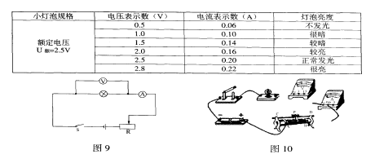
灯泡发光越亮时，灯丝的温度是越高的，那么灯丝电阻大小变化的情况是＿＿＿；你认为导致灯丝电阻变化的原因可能是： 。
（6）在实验中为了能得到比较准确的小灯泡的额定功率，实验小组改变接人电路的滑动变阻器的阻值，分别得到三组数据，算出三个电功率值，再求平均值，你认为这样做合理吗？为什么？
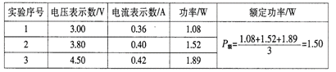
2、为了测定小灯泡的额定功率，提供了下列器材：待测小灯泡（额定电流为0.5A，额定功率不超过1.5W），电压表（0~3V和0~15V两个量程挡），电流表（0~0.6A和0~3A两个量程挡），滑动变阻器、电源、开关、导线。
（1）正常情况下实验中电流表应选用 A量程挡，电压表应选用 V量程挡；
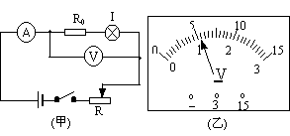

（2）做上述实验时发现应选用的电压表量程挡损坏，而另一量程挡及其它器材都完好。为了测定小灯泡的额定功率，他们改用另一量程挡和阻值为6Ω的定值电阻R₀，按如图（甲）所示的电路进行测量。闭合开关，调节滑动变阻器使小灯泡正常发光，这时，电压表的示数如图（乙）所示，该示数为 V，小灯泡的额定电压为 V，额定功率为 W。

3、某工厂装配车间有一纯电阻元件，上有“1*V，6W"字样，其中额定电压值不清，估计在10V～19V之间，若要正确使用这个元件，需找出它的额定电压值。现在实验室中有以下实验器材：
一个蓄电池(电压约6V)，一只电流表④(量程：0～0．6A，0～3A)，两个开关，导线若干．另外，还有可供选择的定值电阻Ro，分别为：A．1Ω B．30ΩC．500ΩD．1kΩ
请你利用上述器材，通过实验测量，找出此元件的额定电压值．

4、在测定小灯泡额定功率的实验中, 某小组设计了另一种实验方案。其中，电源电压未知，电阻R的阻值已知，所用灯泡的额定电压U₀=3.8V。
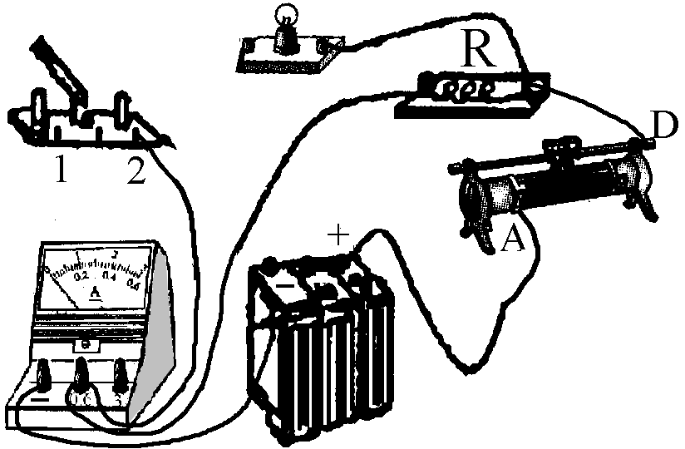
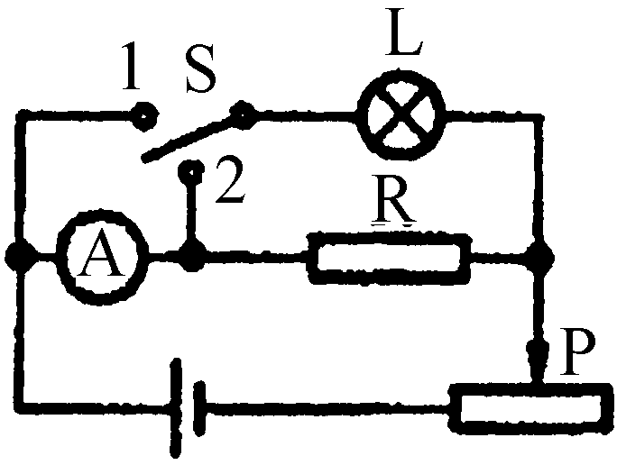
图20
图21

实验步骤：
①电路如图所示，请你按电路图在图21中用笔画线连好电路；
②开关S拨到位置1，移动滑片P至任一位置，读出电流表示数I₁；
③开关S拨到位置2，滑片P位置不动，读出电流表示数I₂。
数据处理：
先算出了灯泡的电阻R_{L}=________（请你用所测的物理量表示），再根据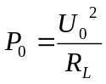，计算出灯的额定功率。
他们按此方案测量，发现实验结果与真实值相差较大，原因是：________________________。仔细分析后，他们认为要准确测出灯泡的额定功率，只需将上述步骤2改为_____________________ 。
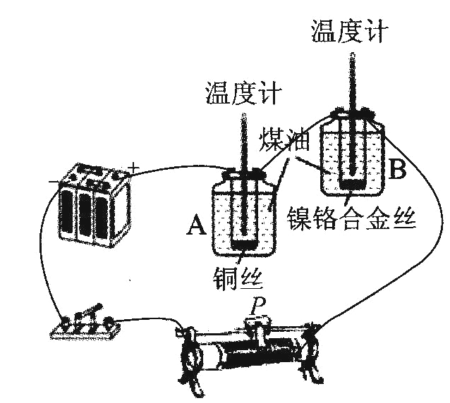
5、小明和小红想利用如图所示的装置探究“导体产生的热量与电阻大小的关系”。两瓶煤油中都浸泡着一段金属丝，烧瓶A中的金属丝是铜丝，电阻比较小，烧瓶B中的金属丝是镍铬合金丝，电阻比较大。温度计显示煤油的温度。(1)这两个烧瓶中所盛煤油的质量应该 。
(2)小红问小明“水比较容易获得，干嘛不用水代替煤油”。对于这个问题，小明与他的同学给出了下列四种答案，你认为合理的是( )
A．因为煤油有颜色便于观察 B．因为煤油有比较大的热值
C．因为煤油有比较小的密度 D．因为煤油有比较小的比热容
(3)实验中，小明和小红发现B烧瓶中温度计的示数升高的快。这表明：在电流和通电时间相同的情况下，导体的电阻越 ，产生的热量越多。

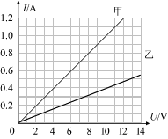
- 电功率图像与综合计算
1、通过甲乙两个电阻的电流随其两端电压的关系如图所示。把这两只电阻串 联起来接在电源两端，通过它们的电流是0.4A，则电路的总功率是 W。
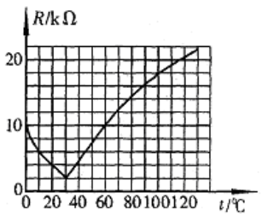
2、家用电灭蚊器的发热部分使用了PTC发热材料，它的电阻随温度变化规律如图所示．使用时发热体直接连入家庭电路，当发热体的温度为60℃时，则此时电功率为 W，如果这只电灭蚊器的平均电功率为5W，按一天工作10h计算，这只家用电灭蚊器一个月(按30天计算)消耗电能 kW·h；当发热体温度继续上升时，电灭蚊器发热体的电阻会 ；它的电功率会 (最后两空选填“增大”、“不变”、“减小”)．
3、小明利用标有 “6V 6W”的灯泡L₁和“6V 3W”的灯泡L₂进行实验。
（1）当L₁正常发光时，电流表A₁的示数为 A。
（2）如图甲所示：ＯＡ和ＯＢ分别为通过灯泡L₁和L₂中的电流随两端电压变化关系的曲线。现将两灯连入图乙所示电路，要使其中一个灯泡正常发光，电路中电流表的示数为 _ A，电压表的读数
是 V ，电路消耗的总功率为 W。
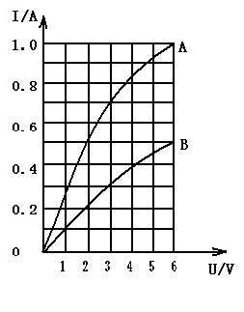
图甲
L₂
L₁
A
V
S
图乙

4、一个家用电能表的盘面上标有“3000 r／kW·h”字样，它表示每消耗1kW·h的电能，电能表的转盘转3000转．若某个电热水器单独使用时，电表转盘在300s内转了210转，则热水器消耗的电能是 ，这个热水器放出的热量能使质量为___________的水温度升高10℃. [假设没有能量损失，已知：c_{水}= 4.2×10 ³ J/（kg·℃）]

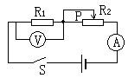5、如图所示，变阻器R₂的最大阻值为50Ω，电流表的量程为0~0.6A，电压表的量程为0~3V，电源电压为6V，且保持不变，电阻R₁的阻值为15Ω，S闭合后，在保证电路各元件安全的前提下，（1）整个电路上消耗的最大功率为多少？（2）整个电路中消耗的最小功率为多少？（3）滑动变阻器接入电路的阻值变化范围为多少？

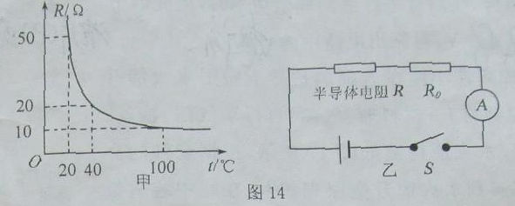
6、半导体材判的导电能力介于导体和绝缘体之间．其电阻受温度影响较大．如图14甲是某种半导体材料的电阻随温度变化的关系图像．根据这种半导体材料电阻的特性，小星和他的同学设计了一个电路（如图14乙）．可以测定某一空间的温度使用的器材如下：半导体电阻、电源、电流表（0~0．6A）．开关，定值电阻R₀（10Ω）、导线若干．
（1）定值电阻R₀的作用是什么？（2）当环境温度为20℃时．电流表的读数为0．2A，求电源的电压。
（3）电流表的读数为0．4A时，当时环境温度是多少？半导体电阻的电功率是多少？

7、如图15a所示的电路中，电源电压保持不变，闭合开关S后，滑动变阻器的滑片P由a端移动到b端时，测得电阻R两端的电压U与通过电阻R的电流I的变化关系如图15b所示．求：
（1）电源的电压．（2）变阻器的最大阻值．（3）电压表V₁示数的变化范围.
（4）通过计算分析变阻器的滑片P由a端移动到b端的过程中，电阻R消耗的电功率变化情况.
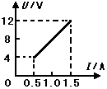
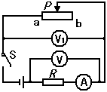

图15a 图15b

8、电饭煲CFXB型“220V 1100W”的原理图如图17所示，它有高温烧煮和焖饭、保温两挡，通过单刀双掷开关S进行调节，R₀为电热丝．当开关S接高温烧煮挡时，电路的功率为1100W，当开关S接焖饭、保温挡时，电路的总功率为22W．
（1）电饭煲在高温烧煮挡时，开关S应与哪个触点连接？
（2）电热丝R₀的阻值多大？
（3）当电饭煲在正常焖饭、保温时电路中的电流多大？焖饭、保温10min，电热丝R₀产生的热量为多少？

9、如图所示，已知R₁=5Ω，电压表的量程为0~15V，电流表的量程为0~3A，滑动变阻器标有“5A 1A”字样。只合上S₁，滑片滑到某处时，电压表的示数为4V，电流表示数为1A；断开S₁，合上S、S₂，灯正常发光；只合上S₂，滑动变阻器连入电路的阻值为2Ω，电流表的示数为0.9A。试求：
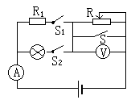（1）电源电压为多少？（2）灯的额定功率为多少瓦？（3）只合上S₂，在变阻器的滑片允许滑动的范围内，求滑动变阻器功率的变化范围。

10、如图19所示，电源电压为12V，且保持不变，已知滑动变阻器的最大值为18Ω，定值电阻R_{O}为24Ω，小灯泡上标有“6V 3W”字样。求
（1）灯泡的电阻和正常工作时的电流各是多少？
（2）S闭合，S₁、S₂都断开时，要使灯泡正常发光，滑动变阻器接入电路中的阻值为多大
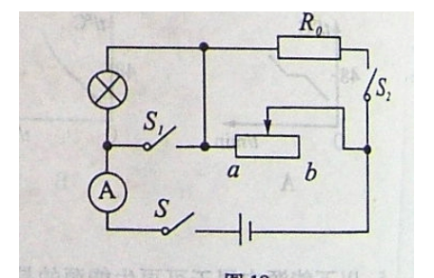
（3）S、S₁、S₂都闭合时，调节滑动变阻器滑片到何处时，整个电路消耗的总功率最小？这个最小功率是多少？

